Aanmeldingsformulier Lwengo Kids Foundation

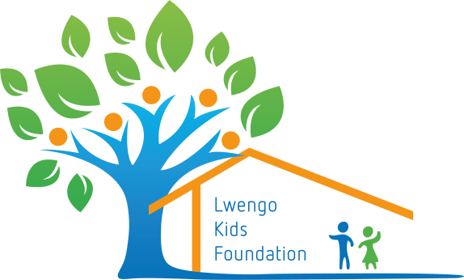

Ik wil graag een kindje met/zonder handicap in Lwengo helpen en doneer het onderstaande bedrag op de volgende wijze:
- Ik betaal € 150,-- per jaar per kind, zolang het kind naar Primary School LWERUDESO gaat.

- Ik betaal € 250,-- per jaar per kind zolang het kind op Boarding School verblijft en naar Primary School LWERUDESO gaat
- Ik betaal € 450, - per jaar per kind zolang het naar Secondary School gaat.

- Ik wil graag een éénmalige gift geven en stort dat op rekening
NL75 TRIO 0379 3857 67 t.n.v. Lwengo Kids Foundation te Putten, o.v.v. éénmalige gif

Naam: …………………………………………………………………………………………………………………………
Adres: …………………………………………………………………………………………………………………………
Postcode: ………………………………………………………………………………………………………………………..
Plaats: ………………………………………………………………..……………………………………………………...
Telefoon: …………………………………………………………………………………………………………………………
Email: ……………………………………………………….………………………………………………………………..

U mag het ingevulde formulier inleveren, opsturen of mailen naar
Marga Streefkerk, Bakkerstraat 2, 3882 AA Putten
mail: lwengokids@gmail.com
telefoon: 06 1307 1167

Kamer van Koophandel onder nummer 68254237 - ANBI-geregistreerd

